Chapitre 2. Les Lumières ou la contestation de l’Ancien Régime (Compétences 1-2-3-4)

2.1 Introduction : « Qu'est-ce que "les Lumières" ? » (1784)

« Qu'est-ce que les Lumières ? La sortie de l'homme de sa Minorité, dont il est lui-même responsable. Minorité, c'est-à-dire incapacité de se servir de son entendement (= de sa raison) sans la direction d'autrui, minorité dont il est lui-même responsable, puisque la cause en réside non dans un défaut de l'entendement, mais dans un manque de décision et de courage de s'en servir sans la direction d'autrui. Sapere aude! Aie le courage de te servir de ton propre entendement. Voilà la devise des lumières.
La paresse et la lâcheté sont les causes qui expliquent qu'un si grand nombre d'hommes [...] restent [...], leur vie durant, mineurs, et qu'il soit si facile à d'autres de se poser en tuteur des premiers. Il est si aisé d'être mineur! [...] Je n'ai pas besoin de penser, pourvu que je puisse payer; d'autres se chargeront bien de ce travail ennuyeux. [...]
Or, pour les lumières, il n'est rien requis d'autre que la liberté; et à vrai dire, la liberté la plus inoffensive de tout ce qui peut porter ce nom, à savoir celle de faire un usage public de sa raison dans tous les domaines. Mais j'entends présentement crier de tous côtés : "Ne raisonnez pas !" L'officier dit : "Ne raisonnez pas, exécutez ! " Le financier: "Ne raisonnez pas, payez ! " Le prêtre: "Ne raisonnez pas, croyez !" [...] ll y a partout limitation de la liberté. [...] »
Kant, Réponse à la question: Qu'est-ce que les Lumières?, 1784

1. Qui est Emmanuel Kant ?

2. Quelle est la principale idée développée par Kant dans le texte qui précède ?

3. En fin de compte, comment définir les Lumières ?

2.2 Le combat des philosophes

a. Montesquieu (C2-C4)

« (...) Dans les démocraties le peuple paraît faire ce qu'il veut ; mais la liberté politique ne consiste point à faire ce que l'on veut. Dans un État, c'est-à-dire dans une société où il y a des lois, la liberté ne peut consister qu'à pouvoir faire ce que l'on doit vouloir, et n'être point contraint à faire ce que l'on ne doit pas vouloir. Il faut se mettre dans l'esprit ce que c'est que l'indépendance, et ce que c'est que la liberté. La liberté est le droit de faire tout ce que les lois permettent ; et si un citoyen pouvait faire ce qu'elles défendent, il n'aurait plus de liberté, parce que les autres auraient tout de même ce pouvoir. La démocratie et l'aristocratie ne sont point des États libres par leur nature. La liberté politique ne se trouve que dans les gouvernements modérés. Mais elle n'est pas toujours dans les États modérés ; elle n'y est que lorsqu'on n'abuse pas du pouvoir ; mais c'est une expérience éternelle que tout homme qui a du pouvoir est porté à en abuser ; il va jusqu'à ce qu'il trouve des limites. (...)
Pour qu'on ne puisse abuser du pouvoir, il faut que, par la disposition des choses, le pouvoir arrête le pouvoir. Une constitution peut être telle que personne ne sera contraint de faire les choses auxquelles la loi ne l'oblige pas, et à ne point faire celles que la loi lui permet. (...)
Il y a dans chaque État trois sortes de pouvoirs : la puissance législative, la puissance exécutrice des choses qui dépendent du droit des gens et la puissance exécutrice de celles qui dépendent du droit civil. Par la première, le prince ou le magistrat fait des lois pour un temps ou pour toujours et corrige ou abroge celles qui sont faites. Par la seconde, il fait la paix ou la guerre, envoie ou reçoit des ambassades, établit la sûreté, prévient les invasions. Par la troisième, il punit les crimes, ou juge les différends des particuliers. On appellera cette dernière la puissance de juger, et l'autre simplement la puissance exécutrice de l'État. La liberté politique dans un citoyen est cette tranquillité d'esprit qui provient de l'opinion que chacun a de sa sûreté ; et pour qu'on ait cette liberté, il faut que le gouvernement soit tel qu'un citoyen ne puisse pas craindre un autre citoyen. Lorsque dans la même personne ou dans le même corps de magistrature, la puissance législative est réunie à la puissance exécutrice, il n'y a point de liberté ; parce qu'on peut craindre que le même monarque ou le même sénat ne fasse des lois tyranniques pour les exécuter tyranniquement. Il n'y a point encore de liberté si la puissance de juger n'est pas séparée de la puissance législative et de l'exécutrice. Si elle était jointe à la puissance législative, le pouvoir sur la vie et la liberté des citoyens serait arbitraire : car le juge serait législateur. Si elle était jointe à la puissance exécutrice, le juge pourrait avoir la force d'un oppresseur. Tout serait perdu si les mêmes hommes, ou le même corps de principaux, ou des nobles, ou du peuple, exerçaient ces trois pouvoirs : celui de faire des lois, celui d'exécuter des résolutions publiques, et celui de juger les crimes et les différends des particuliers (...). »
extrait de Charles de SECONDAT, baron de La Brède et de Montesquieu, "De l'Esprit des Lois", XI, chapitres III-VI. Genève, 1748. Édité par Robert DERATHÉ, Paris, Garnier, 2 tomes, 1973, LXXXII-566 p., 753 p

1. Qui est Montesquieu ? Informations biographiques

2. Représente graphiquement le système politique tel qu’il est décrit dans le texte de l’Esprit des Lois. (sur la page suivante)

b. Rousseau (C2-C4)

« Si donc on écarte du pacte social ce qui n'est pas de son essence, on trouvera qu'il se réduit aux termes suivants: "Chacun de nous met en commun sa personne et toute sa puissance sous la suprême direction de la volonté générale, et nous recevons en corps chaque membre comme partie indivisible du tout. A l'instant, au lieu de la personne particulière de chaque contractant, cet acte d'association produit un corps moral et collectif, composé d'autant de membres que l'assemblée a de voix, lequel reçoit de ce même acte son unité, son moi commun, sa vie et sa volonté. Cette personne publique, qui se forme ainsi par l'union de toutes les autres, prenait autrefois le nom de cité, et prend maintenant celui de république ou de corps politique, lequel est appelé par ses membres : État, quand il est passif ; souverain, quand il est actif ; puissance, en le comparant à ses semblables. A l'égard des associés, ils prennent collectivement le nom de peuple, et s'appellent en particulier citoyens, comme participants à l'autorité souveraine, et sujets, comme soumis aux lois de l'État. »
extrait de Rousseau, Du Contrat Social, Livre 1, chap. VI: Du pacte social, 1762.

1. Qui est Rousseau ? Informations biographiques

2. Représente graphiquement le système politique tel qu’il est décrit dans le texte du Contrat Social.

Quelle ou quelles la ou les différences entre le système proposé par Montesquieu et le système proposé par Rousseau ?

Rousseau (exercices complémentaires) (C2)

Doc 1 : Discours sur l’origine de l’inégalité
" Le premier, qui ayant enclos un terrain, s'avisa de dire : Ceci est à moi, et trouva des gens assez simples pour le croire, fut le vrai fondateur de la société civile. Que de crimes, de guerres, de meurtres, que de misères et d'horreurs n'eût point épargnés au genre humain celui qui, arrachant les pieux ou comblant les fossés, eût crié à ses semblables : "Gardez-vous d'écouter cet imposteur ; vous êtes perdus si vous oubliez que les fruits sont à tous, et que la terre n'est à personne " (...) Tant que les hommes se contentèrent de leurs cabanes rustiques, tant qu'ils se bornèrent à coudre leurs habits de peaux avec des épines ou des arêtes, à se parer de plumes et de coquillages... en un mot, tant qu'ils s'appliquèrent à des ouvrages qu'un seul pouvait faire, et à des arts qui n'avaient pas besoin du concours de plusieurs mains, ils vécurent libres, sains, bons, heureux autant qu'ils pouvaient l'être par leur nature, et continuèrent à jouir entre eux des douceurs d'un commerce indépendant ; mais dès l'instant qu'un homme eût besoin du secours d'un autre, dès qu'on s'aperçut qu'il était utile à un seul d'avoir des provisions pour deux, l'égalité disparut, la propriété s'introduisit, le travail devint nécessaire, et les vastes forêts se changèrent en des campagnes riantes qu'il fallut arroser de la sueur des hommes, et dans laquelle on vit bientôt l'esclavage et la misère germer et croître avec les moissons." (Extrait de J.-J. Rousseau, "Discours sur l'origine de l'inégalité...", 2e partie, 1755.)

Doc 2 : La critique sociale de Rousseau
"Vous vous fiez à l'ordre actuel de la société sans songer que cet ordre est sujet à des révolutions inévitables (...). Nous approchons de l'état de crise et du siècle des révolutions. Qui peut vous répondre de ce que vous deviendrez alors ? Tout ce qu'ont fait les hommes, les hommes peuvent le détruire, Il n'y a de caractères ineffaçables que ceux qu'imprime la nature et la nature n'a fait ni princes ni riches ni grands seigneurs (...). Celui qui mange dans l'oisiveté ce qu'il n'a pas gagné lui-même le vole. Il doit en travail le prix de son entretien : cela est sans exceptions. Travailler est donc un devoir indispensable à l'homme social. Riche ou pauvre, puissant ou faible, tout citoyen oisif est un fripon." J.-J. ROUSSEAU, Émile, livre III.

Doc 3 : L'ordre social, résultat d'un contrat
"L'homme est né libre et partout il est dans les fers. (...) Si je ne considérais que la force et l'effet qui en dérive, je dirais: " Tant qu'un peuple est contraint d'obéir et qu'il obéit, il fait bien; sitôt qu'il peut secouer le joug et qu'il le secoue, il fait encore mieux: car en recouvrant sa liberté par le même droit qui la lui a ravie, ou il est fondé à la reprendre, ou on ne l'était point à la lui ôter." Mais l'ordre social est un droit sacré qui sert de base à tous les autres. Cependant, ce droit ne vient point de la nature, il est donc fondé sur des conventions. Il s'agit de savoir quelles sont ces conventions." J.J. Rousseau, Du contrat social (chapitre 1, " Sujet de ce premier livre").
En analysant ces trois documents, identifie les propositions et idées nouvelles véhiculées par Rousseau ? En quoi ces idées peuvent-elles paraître proprement révolutionnaires pour ses contemporains ?

_________________________________________

Nom : Date :
Prénom : Exercice à domicile n°2 (Comp. 1-2)
La diffusion des idées des lumières
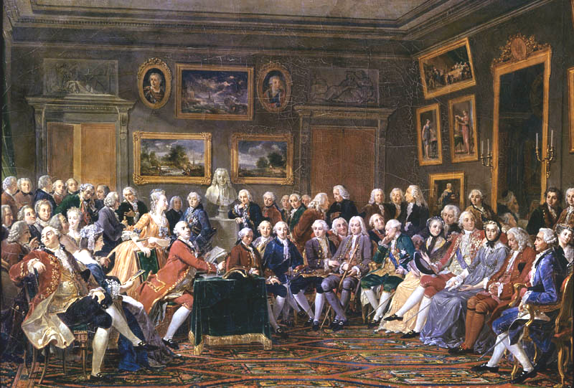

Salon de Madame Geoffrin, Gabriel Lemonnier, 1812.
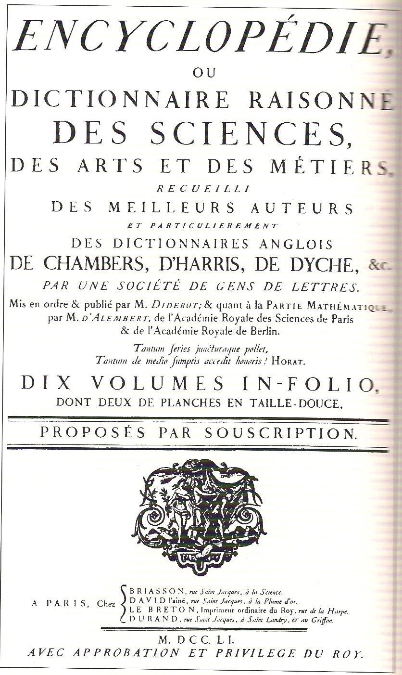

Consignes :

- Observe attentivement ces deux documents
- De quel type de sources s’agit-il ?
- Que nous apprennent-ils sur la manière dont sont diffusées les idées de Lumières ? (trouve au moins trois informations)

Titre

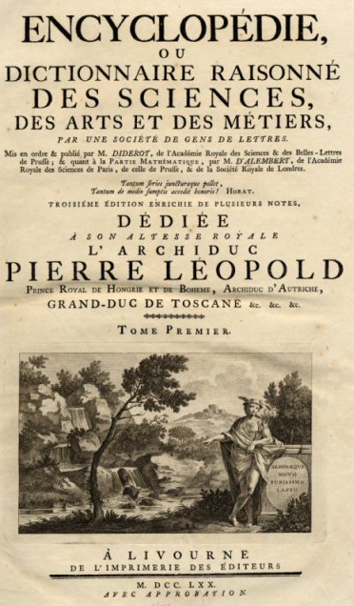
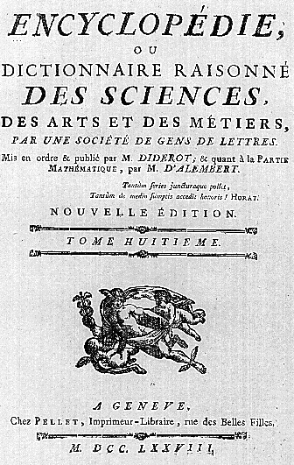

Consignes : observe ces deux documents
- En quoi sont-ils semblables ? En quoi sont-ils différents ?
- En quoi sont-ils différents du document (similaire) de la séquence précédente ? Pourquoi cette différence ?
- Donne un titre à la séquence (voir cadre)

Réponses

1)

2)

Titre

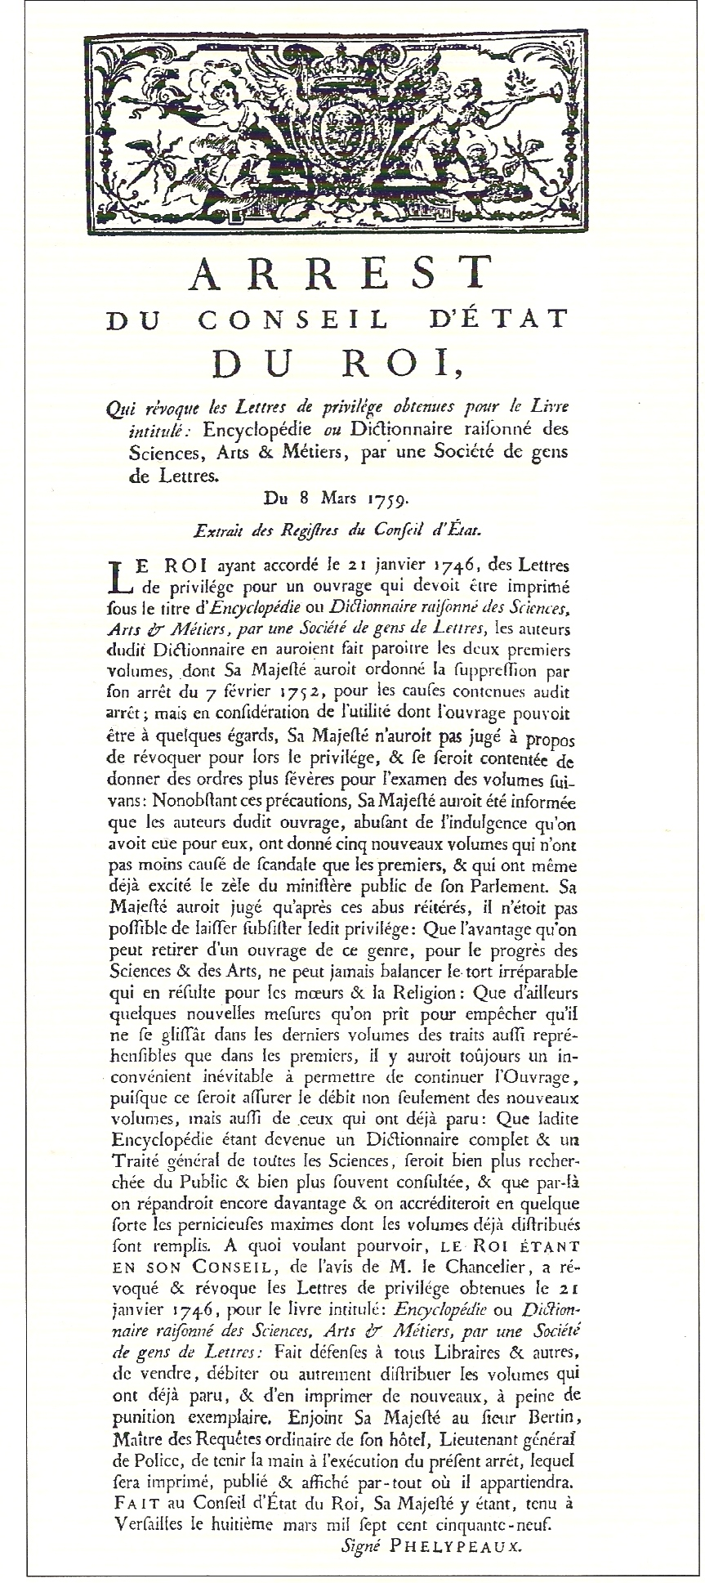
Consignes :

- Donne un titre à la séquence
- Que suggère ce document ?

Réponse

C. La contestation économique
1. Rôle de l'Etat ou du souverain selon Adam Smith

Dans le système de la liberté naturelle, le souverain n'a que trois devoirs à remplir : trois devoirs, à la vérité, d'une haute importance, mais clairs, simples et à la portée d'une intelligence ordinaire. Le premier, c'est le devoir de défendre la société de tout acte de violence ou d'invasion de la part d'autres sociétés indépendantes. Le second, c'est le devoir de protéger, autant qu'il est possible chaque membre de la société contre l'injustice ou l'oppression de tout autre membre, ou bien le devoir d'établir une administration exacte de la justice. Et le troisième, c'est le devoir d'ériger ou d'entretenir certains ouvrages publics et certaines institutions que l'intérêt privé d'un particulier ou de quelques particuliers ne pourrait jamais les porter à ériger ou à entretenir, parce que jamais le profit n'en rembourserait la dépense à un particulier ou à quelques particuliers, quoiqu'à l'égard d'une grande société ce profit fasse beaucoup plus que rembourser les dépenses."
Extraits d'Adam Smith, Recherche sur la nature et les causes de la richesse des nations, 1776

2. La division du travail : exemple de la manufacture d'épingles

Les plus grandes améliorations dans la puissance productive du travail, et la plus grande partie de l'habilité, de l'adresse et de l'intelligence avec laquelle il est dirigé ou appliqué sont dues, à ce qu'il semble, à la division du travail. [ ... ] Prenons un exemple dans une manufacture de la plus petite importance, mais où la division du travail s'est fait souvent remarquer: une manufacture d'épingles.
Un homme qui ne serait pas façonné à ce genre d'ouvrage, dont la division du travail a fait un métier particulier, ni accoutumé à se servir des instruments qui y sont en usage, dont l'invention est probablement due encore à la division du travail, cet ouvrier quelque adroit qu'il fût, pourrait peut-être à peine faire une épingle dans toute sa journée, et certainement il n'en ferait pas une vingtaine. Mais de la manière dont cette industrie est maintenant conduite, non seulement l'ouvrage entier forme un métier particulier, mais même cet ouvrage est divisé en un plus grand nombre de branches, dont la plupart constituent autant de métiers particuliers. [ ... ] Ainsi ces dix ouvriers pouvaient se faire entre eux plus de quarante-huit milliers d'épingles dans une journée; donc chaque ouvrier faisant une dixième partie de ce produit, peut être considéré comme faisant dans sa journée quatre mille huit cents épingles. Mais s'ils avaient tous travaillé à part et indépendamment les uns des autres, et s'ils n'avaient pas été façonnés à cette besogne particulière, chacun d'eux assurément n'eut pas fait vingt épingles, peut-être pas une seule, dans sa journée, c'est-à-dire pas à coup sûr, la deux-cent quarantième partie de ce qu'ils sont maintenant en état de faire, en conséquence d'une division et d'une combinaison convenables de leurs différentes opérations. Dans tout autre art et manufacture, les effets de la division du travail sont les mêmes que ceux que nous venons d'observer dans la fabrique d'une épingle, quoiqu'en un grand nombre le travail ne puisse pas être aussi subdivisé ni réduit à des opérations d'une aussi grande simplicité. Toutefois, dans chaque art, la division du travail, aussi loin qu'elle peut y être portée donne lieu à un accroissement proportionnel dans la puissance productive de travail.
A. SMITH, Recherches sur la nature et les causes de la richesse des nations, «Idées Gallimard 1976

Chapitre 3 : L’ère des révolutions

NOM : Date :
Prénom :
Classe :
Travail n°3 : 3.1 La révolution américaine (C1 à C4)

Cote :

Consignes :
- Travail à réaliser à domicile
- Travail de groupe (3 élèves maximum par groupe)
- Remettre un exemplaire par groupe
- Le travail nécessite quelques recherches complémentaires

- Problématiser et comparer (répondre aux trois questions qui suivent)


Drapeau 1



Drapeau 2


Drapeau 3

- A quel pays appartiennent ces drapeaux ?

- Quelles sont les similitudes et les différences entre les trois drapeaux ?

- Quelles questions te poses-tu après avoir comparé ces trois drapeaux ?

- Analyser, comparer et synthétiser : Les causes de la Révolution américaine.
- dresse la carte d’identité de chaque document (1 à 4)
- Lis les documents 1 à 4 et rédige une synthèse d’une quinzaine de lignes dont le sujet sera : Les causes de la Révolution américaine. (Tu structureras ton texte en fonction des différentes causes, en n’oubliant pas de te référer aux documents utilisés)

Document 1

La déclaration d’indépendance (Boston, 4 juillet 1776)
Auteurs : Thomas Jefferson (futur 3e président des USA), John Adams (futur 2e président des USA) et Benjamin Franklin. Traduction de Thomas Jefferson

« Nous tenons ces vérités pour évidentes par elles-mêmes : que tous les hommes naissent égaux, que leur Créateur les a dotés de certains droits inaliénables […] ; que pour garantir ces droits, les hommes instituent des gouvernements dont le juste pouvoir émane du consentement des gouvernés ; que si un gouvernement […] ne respecte pas cela, le peuple a le droit de le modifier ou de l’abolir et d’instituer un nouveau gouvernement […] dont il organisera les pouvoirs. Lorsqu’une longue suite d’abus marque le dessein de soumettre les peuples à un despotisme absolu, il est de leur droit, il est de leur devoir de renverser le gouvernement qui s’en rend coupable […]. L’histoire du roi actuel de Grande-Bretagne est l’histoire d’une série d’injustices et d’usurpations répétées, qui toutes avaient pour but direct l’établissement d’une tyrannie absolue sur ces Etats […]. En conséquence, nous représentants des Etats-Unis d’Amérique, réunis en congrès général, […], affirmons et déclarons que ces colonies sont et doivent être des états libres et indépendants ; qu’elles soient relevées de toute fidélité à l’égard de la couronne britannique […] et qu’elles ont, en tant qu’Etats libres et indépendants, plein pouvoir de faire la guerre, de conclure la paix, de contracter des alliances, d’établir des relations commerciales, d’agir et de faire toutes autres choses que des Etats indépendants sont fondés à faire. »
D’après GAILLARD (J.-M.) dir., Histoire Seconde : les fondements du monde contemporain, Bréal, Paris, 2001, p.183.

Document 2

Les raisons d'une révolte
Audition de l'Américain Benjamin Franklin, en 1766, au sujet du droit de timbre (stamp act) imposé par le roi d'Angleterre.
"Q: Quel est votre nom et lieu de résidence
R: Franklin, de Philadelphie.
Q: Les Américains paient-ils des taxes ?
R : Oui, beaucoup, et des taxes très lourdes.
Q: Dans quel but sont levées ces taxes ?
R : Pour subvenir aux établissements civils et militaires et pour résorber les lourdes dettes contractées pendant la dernière guerre. ( Il s'agit de la Guerre de Sept Ans menée contre la France et l'Autriche de 1756 à 1763 et qui s'est déroulée en partie au Canada)
Q: Le peuple est-il en mesure de payer ces taxes
R : Non. Les régions frontières tout le long du continent ont été fréquemment ravagées par l'ennemi, très appauvries et elles ne peuvent payer que peu de taxes (...)
Q : Pensez-vous que le peuple d'Amérique paierait des droits de timbre s'ils sont modérés ?
R: Non, jamais, sauf contraint par la force des armes."
Tiré de http://hypo.ge-dip.etat-ge.ch/www/cliotexte/html/usa.independance.1776.html

Document 3

LA "BOSTON TEA PARTY"

"La nuit dernière, trois cargaisons de thé de Chine furent jetées à la mer. Ce matin, un navire de guerre fait voile. C'est la manifestation la plus magnifique de toutes. Dans ce dernier effort des Patriotes, il y a une dignité, une majesté, une sublimité que j'admire grandement. Le peuple ne devrait jamais se soulever sans accomplir quelque chose de mémorable, de remarquable et de frappant. La destruction du thé est hardie, courageuse, intrépide, déterminée à tel point que je ne puis pas ne pas la considérer comme une page épique de notre histoire. Néanmoins, c'est une atteinte à la Propriété. Une autre manifestation du pouvoir populaire de la sorte pourrait bien détruire des vies. Bien des gens souhaitent qu'il y ait autant de cadavres flottant dans les eaux de port que de caisses de thé. Un plus petit nombre de vies suffirait pourtant à supprimer les causes de nos malheurs. Le plaisir malicieux qu'ont pris le gouverneur Hutchinson, les consignataires du thé et les officiers des douanes à noter la détresse du peuple, sa lutte pour faire retourner le thé à Londres et finalement la destruction du thé, tout cela n'a pas manqué d'étonner. Il est difficile d'imaginer des hommes si endurcis et qui s'abandonnent à tel point à leurs sentiments. Quelles mesures le Ministère va-t-il prendre à la suite de ces événements ? S'en irritera-t-il ? Osera-t-il s'en irriter ? Nous punira-t-il ? Comment ? En mettant des troupes en garnison chez nous ? En annulant la charte ? En décidant d'autres taxes ? En limitant notre commerce ? En sacrifiant quelques personnes ? Que fera-t-il ? La question est de savoir si la destruction du thé était nécessaire. Je crois très fermement qu'elle l'était ; elle était indispensable. Il ne pouvait pas être réexpédié : le gouverneur, l'amiral, la douane ne l'auraient pas accepté. Ils avaient le pouvoir de garder le thé, mais il ne pouvait pas dépasser le fort ni quitter les bateaux de guerre. Il fallait trancher l'alternative : le détruire ou le débarquer. Le laisser débarquer, c'était se soumettre au principe de l'imposition par le Parlement, contre lequel le continent lutte depuis dix ans. C'était renoncer à dix ans d'efforts. C'était nous soumettre, nous et notre postérité, pour toujours aux contremaîtres égyptiens - aux exactions, aux indignités, aux reproches et au mépris, à la désolation et à l'oppression, à la pauvreté et à la servitude."
JOHN ADAMS (lettre du 17 décembre 1773)

Document 4

LA REVOLUTION AMERICAINE VUE PAR L'ANGLAIS THOMAS PAINE (1737-1809)
Un récent émigrant venu de Grande-Bretagne, Thomas Paine, ami de Benjamin Franklin, écrivit ce texte publié en 1776.
" O vous amis de l'humanité ! Vous qui osez vous opposer non seulement à la tyrannie mais au tyran, avancez-vous ! L'oppression ravage chaque recoin du Vieux Monde. La liberté a été pourchassée sur toute la surface du globe. L'Asie et l'Afrique l'ont bannie depuis longtemps. L'Europe la regarde comme une étrangère, et l'Angleterre lui a signifié son congé. Ah! recueillez la fugitive et préparez à temps un asile pour le genre humain (...)
Nul homme ne souhaitait la réconciliation plus ardemment que moi avant la date fatidique du 19 avril 1775, mais à l'instant même où furent annoncés les événements de la journée, je pris le parti de renier à jamais le Pharaon endurci et morose d'Angleterre et de mépriser le scélérat qui, soi-disant père de son peuple, apprend sans broncher la nouvelle du massacre de ses sujets et s'endort en paix, l'âme toute maculée de leur sang.
Un seul honnête homme a plus de valeur pour la société, et au regard de Dieu, que tous les brigands couronnés de l'histoire. Le soleil n'a jamais éclairé une aussi grande et digne cause. Ce n'est point le sujet d'un jour, d'une année ou d'un siècle : la postérité entière est de fait mêlée à cette querelle et elle se ressentira peu ou prou, jusqu'à la fin des âges, de nos faits et gestes d'aujourd'hui."
Thomas Paine, cité dans Bernard Vincent, Thomas Paine ou La religion de la liberté, Aubier, Paris 1987.)

Carte d’identité

Document 1 | Trace du passé ou travail contemporain :  Nature du document :  Date du document :  Auteur du document  Destinataire :  Fiabilité
Document 2 | Trace du passé ou travail contemporain :  Nature du document :  Date du document :  Auteur du document  Destinataire :  Fiabilité
Document 3 | Trace du passé ou travail contemporain :  Nature du document :  Date du document :  Auteur du document  Destinataire :  Fiabilité
Document 4 | Trace du passé ou travail contemporain :  Nature du document :  Date du document :  Auteur du document  Destinataire :  Fiabilité
Synthèse : Les causes de la Révolution américaine

- Analyser, critiquer et comparer (réponds aux questions qui suivent)

Document 5

« Il ne suffit pas de proclamer l’indépendance. Encore faut-il la défendre les armes à la main. La guerre contre l’Angleterre fait peur. C’est par miracle que le général Washington met sur pied une armée. Et pourtant face à la puissante machine de guerre des Anglais, les Américains ne s’effondrent pas. L’aide de la France a été décisive. Le 6 février 1778, deux traités sont signés entre la France et les Etats-Unis. L’année 1779 est déterminante. La France envoie un corps expéditionnaire sous le commandement du comte de Rochambeau. En 1780, Washington et Rochambeau décident d’assiéger les troupes anglaises à Yorktown, qui tombe en octobre. Cette bataille décide de l’issue de la guerre. Le Parlement (anglais) entame des pourparlers qui aboutissent le 3 septembre 1783 au Traité de Paris. C’est la première fois que dans l’histoire du monde moderne des colonies révoltées accèdent à l’indépendance.
D’après A.KASPI ; Les Américains, T.1 : Naissance et essor des Etats-Unis 1607-1945 ; Point Seuil éd° ; 1986.

Document 6

« Le courage de ces nouveaux républicains leur attirait partout en Europe l'estime, les voeux des amis de la justice et de l'humanité [...] Bientôt on vit arriver à Paris des députés américains, Sileas Deane et Richard Lee ; peu de temps après, le célèbre Benjamin Franklin vint les rejoindre. Il serait difficile d'exprimer avec quel empressement, avec quelle faveur furent accueillis en France, au sein d'une vieille monarchie, ces envoyés d'un peuple en insurrection contre son monarque. […] Les commissaires du Congrès n'étaient point encore reconnus officiellement comme agents diplomatiques; ils n'avaient point obtenu d'audience du monarque; c'était par des intermédiaires que le ministère négociait avec eux ; mais dans leurs maisons on voyait chaque jour accourir avec empressement les hommes les plus distingués de la capitale et de la Cour, ainsi que tous les philosophes, les savants et les littérateurs les plus célèbres. Ceux-ci attribuaient à leurs propres écrits et à leur influence le progrès et les succès des doctrines libérales dans un autre monde, et leur désir secret était de se voir un jour législateur en Europe, comme leurs émules l'étaient en Amérique [...]. Les trois premiers Français, distingués par leur rang à la Cour, qui offrirent le secours de leur épée aux Américains furent le marquis de La Fayette, le vicomte de Noailles et moi. Nous étions depuis longtemps unis par l'amitié, nous l'étions encore par une grande conformité de sentiments. »
Extraits des Mémoires du Comte de Ségur (1753-1830) publiés en 1822

1) Donne un titre aux deux documents

2) Comment qualifier la période allant de 1776-1783 ?

3) Quel rôle la France a-t-elle joué durant cette période ?

4) Pourquoi, en France, tant le Roi que les partisans des idées des Lumières soutiennent-ils les américains ?

Motivations du Roi | Motivations des partisans des lumières

Document 7 : Le Traité de Paris

http://www.canadiana.org/ECO/PageView/9_03423/0159?id=56c91e91617ad59a

Répondre à la question et mettre en parallèle le texte du Traité avec une carte de l’Atlas et reporter sur la carte muette les résultats de la recherche

Quel est le contenu du Traité de Paris, tant pour les anglais que pour les américains ?

4) Analyser, comprendre schématiser : La Constitution américaine de 1787
Lire la Constitution américaine et compléter le schéma de la page suivante grâce aux informations contenues dans le document 8 ; répondre aux questions qui suivent

Document 8

La Constitution américaine (1787)

« Nous, le peuple des Etats-Unis, en vue de former une union parfaite, d'établir la justice, d'assurer la tranquillité domestique, de pourvoir à la défense commune, d'accroître le bien-être général et d'assurer à nous-mêmes et à notre prospérité les bienfaits de la liberté, ordonnons et établissons la présente Constitution pour les Etats-Unis d'Amérique.

Article premier : Tous les pouvoirs législatifs accordés par le présent acte seront confiés à un Congrès des Etats-Unis, qui sera composé d'un Sénat et d'une Chambre des représentants.
La Chambre des représentants se composera de membres choisis, tous les deux ans, par le peuple des divers Etats... Nul ne pourra être représentant s'il n'a pas atteint l'âge de 25 ans; s'il n'est depuis 7 ans citoyen des Etats-Unis, et s'il n'habite pas, à l'époque de l'élection, l'Etat où il aura été nommé... Le Sénat des Etats-Unis sera composé de deux sénateurs de chaque Etat, choisis pour 6 ans, par la législature de chaque Etat, chaque sénateur aura une voix... Il sera procédé tous les 2 ans à l'élection d'un tiers des membres du Sénat... Nul ne pourra être sénateur s'il n'a pas atteint l'âge de 30 ans; s'il n'est pas depuis 9 ans citoyen des Etats-Unis et si, au moment de son élection, il n'habite pas l'Etat dans lequel il aura été nommé…

Article II : Le pouvoir exécutif est conféré à un président des Etats-Unis d'Amérique. Il restera en fonction pendant une période de 4 années, et sera élu de la manière suivante, en même temps que le vice-président, choisi pour la même période. Chaque Etat nommera, suivant le mode prescrit par sa législature, un nombre d'électeurs égal à la totalité des sénateurs et des représentants que l'Etat a le droit d'envoyer au Congrès, mais aucun sénateur ou représentant, ni aucun fonctionnaire des Etats-unis, ne pourra être nommé électeur.... Le président sera commandant en chef de l'armée et de la marine des Etats-Unis, et de la milice des divers Etats lorsqu'elle sera appelée au service des Etats-Unis... Il aura le pouvoir de conclure des traités sur et avec l'avis et le consentement du Sénat, pourvu que les deux tiers des sénateurs présents y consentent…

Article III : Le pouvoir judiciaire des États-Unis sera confié à une Cour Suprême et à telles cours inférieures que le Congrès pourra, de temps a autre, ordonner et établir. Les juges de la Cour Suprême et des cours inférieures conserveront leurs charges aussi longtemps qu'ils en seront dignes et percevront, à échéances fixes, une indemnité qui ne sera pas diminuée tant qu'ils resteront en fonctions. »

Dans Bouillon (J.) dir, Le XIXe siècle et ses racines, histoire/seconde, Bordas, Paris, 1981, p. 101.

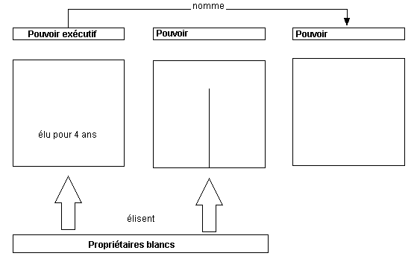

- De quel philosophe des Lumières cette constitution s’inspire-t-elle ? Argumente ton choix.

- La République américaine est-elle une démocratie ? Explique ton choix

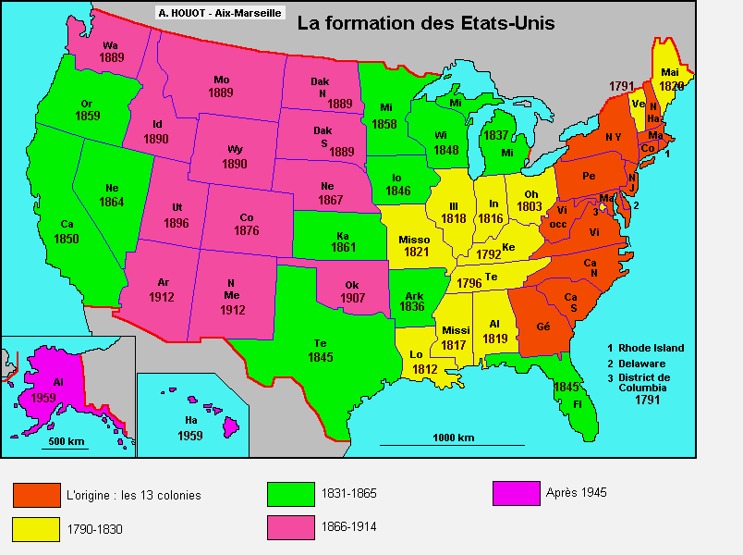

3.2 La Révolution française (C1 à C4)

3.2.1 Introduction (C1)

Pour les trois documents qui suivent, tu indiqueras ce que l’auteur du document entend donner comme image générale de la Révolution française.

Doc. 1 : Le Bicentenaire, chanson de J. Ferrat (il convient de faire écouter la chanson)

J'ai vu des ducs j'ai vu des princes  Des barons des comtes des rois  Des marquises à la taille mince  Qui dansaient au son des hautbois  Dans des châteaux pleins de lumière  Où les fêtes resplendissaient  Où l'on chantait "il pleut bergère"  Dans le velours et dans la soie  Mais dans sa chaumière  Mais dans sa chaumière  Je n'ai pas vu pauvre Martin  Pauvre Martin pauvre misère  Avec sa femme et ses gamins  J'ai tremblé devant la colère  Des va-nu-pieds des paysans  Renversant l'ordre millénaire  Dans la fureur et dans le sang  J'ai vu la terreur apparaître  Les châteaux partir en fumée  Les délateurs régner en maîtres  Dans une France sans pitié  Mais dans sa chaumière  Mais dans sa chaumière  Je n'ai pas vu pauvre Martin  Pauvre Martin pauvre misère  Tremblant de froid mourant de faim  J'ai frémi pour ces grandes dames | Ces beaux seigneurs si émouvants  Qui montraient tant de grandeur d'âme  De noblesse de sentiments  Avant que leurs têtes grimacent  Au bout des piques acérées  Agitées par la populace  Des sans-culottes avinés  Mais dans sa chaumière  Mais dans sa chaumière  Je n'ai pas vu pauvre Martin  Pauvre Martin pauvre misère  Creusant la terre de ses mains  Deux siècles après quatre-vingt-neuf  Il fallait oser l'inventer  A la télé on fait du neuf  En acquittant la royauté  Deux siècles après quatre-vingt-neuf  D'autres seigneurs veillent au grain  Et toi qui vivais comme un bœuf  Ce sont tes maîtres que l'on plaint  A six pieds sous terre  Ton bicentenaire  Ils l'ont enterré bel et bien  Pauvre Martin pauvre misère  C'est toujours le peuple qu'on craint  Pauvre Martin pauvre misère  C'est toujours le peuple qu'on craint

Image de la Révolution française donnée ici par J. FERRAT

Doc. 2 : L’histoire de France racontée aux enfants, s.d., vers 1905. de Charles de BATZ de MIREPOIX
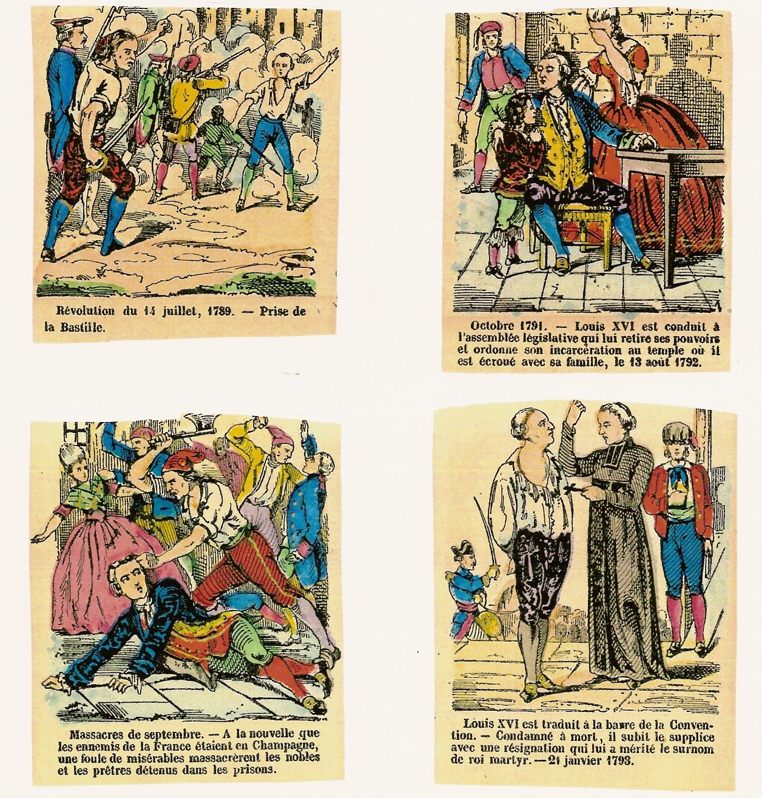
Image de la Révolution française donnée ici par C. de Batz

3.2.2 Les causes de la Révolution française (C2-C4)

Documents réalisés par R. van BREUGEL d’après les données tirées de GAILLARD (J.-M.), Histoire 2de. Les fondements du monde contemporain, Bréal, Paris, 2001, p.181.

Document 2 :

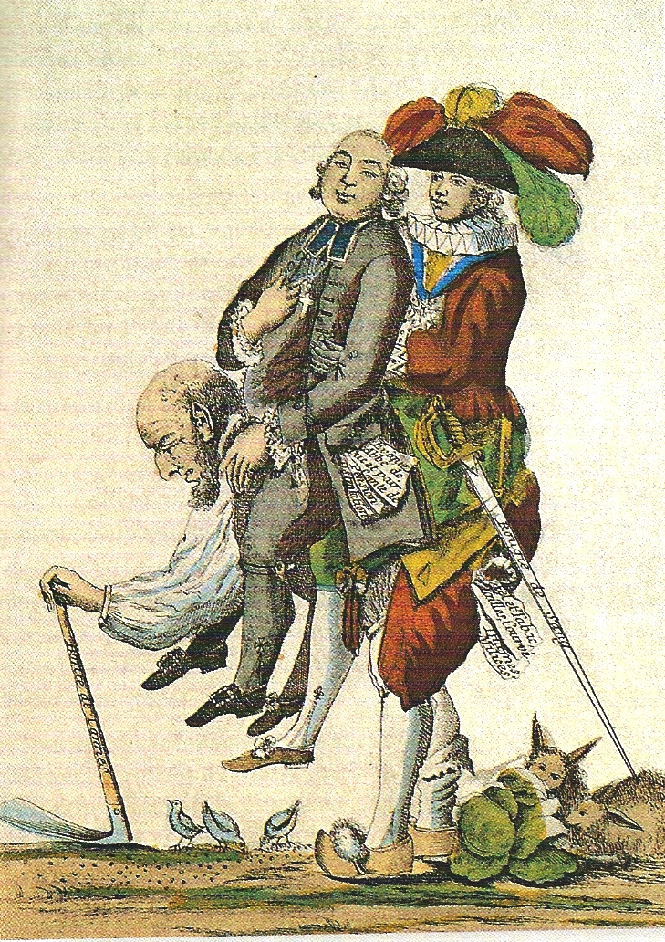

Gravure anonyme, 1790 (Musée Carnavalet), tirée de GAILLARD (J.-M.), Histoire 2de. Les fondements du monde contemporain, Bréal, Paris, 2001, p.305.

Exploitation Document 1 (groupe classe)

- Que révèle l’Etat des finances du Royaume de France à la veille de la Révolution française ?

- Quelles solutions le Roi peut-il envisager ?

Exploitation Document 2 (travail individuel)

- Dresse la carte d’identité du document

- Donne un titre au document

- Décris la situation représentée sur le document (utilise des termes précis)

- A quoi correspondent ces trois personnages représentés sur le document ? Explique ton choix pour chaque personnage

Document 3

Qu’est-ce que le Tiers état ?
« Qu’est-ce que le Tiers état ? Tout. Qu’a-t-il été jusqu’à présent dans l’ordre politique ? Rien. Que demande-t-il ? A y devenir quelque chose […]. Qui donc oserait dire que le tiers état n’a pas en lui tout ce qu’il faut pour former une nation complète ? Il est l’homme fort et robuste dont un bras est encore enchaîné. Si l’on ôtait l’ordre privilégié, la nation ne serait pas quelque chose de moins mais quelque chose de plus. Ainsi qu’est-ce que le tiers ? Tout, mais un tout entravé et opprimé. Que serait-il sans l’ordre privilégié ? Tout, mais un tout libre et florissant. Rien ne peut aller sans lui, tout irait infiniment mieux sans les autres. »
SIEYES (E.J.), Qu’est-ce que le Tiers état ?, 1789, cité dans ibidem, p.191.

Document 4 : Extraits des cahiers des doléances (1789)

- Le Roi et la nation pourront également proposer les lois ; mais elles ne seront exécutées qu’après qu’elles auront été approuvées par l’un et par l’autre […] Tiers de Domme  - On s’en rapporte à la sagesse des Etats généraux pour fixer les limites de l’influence qu’aura la prérogative royale sur leurs délibérations […] Noblesse d’Amont  - Nous déclarons, avant tout, que le gouvernement monarchique étant la constitution inébranlable de la nation […], le clergé ne pourra jamais se prêter à rien de ce qui pourrait tendre à altérer la forme de ce gouvernement. Clergé de Mantes et Meulan  - L’abolition de la gabelle, des tailles, […], et autres droits. Que pour remplacer ces impôts et droits, il soit établi […] une taxe foncière qui frappe indistinctement les citoyens des trois ordres. Qu’on puisse abolir les dîmes. Tiers de La Chapelle-Craonnaise  - Nous nous réservons les droits honorifiques, exemptions et autres distinctions qui tiennent à notre dignité et qui sont essentiels dans une monarchie. Noblesse d’Orléans | - […] Pour l’allégement des tailles et des corvées…Les députés pourront consentir qu’à l’avenir tout impôt distinctif entre les ordres soit aboli ; qu’il n’y ait plus d’exceptions, de privilèges, ni d’exemptions pécuniaires dans l’Etat. Le clergé d’Orléans  - Les députés demanderont l’abolition entière de tous les privilèges des nobles, clercs […]. Tiers de La Chapelle…  - Que nul ne soit arrêté et emprisonné excepté le cas de flagrant délit, sans une demande préalable. Tiers de Rouen  - Que tout individu jouira de la liberté d’écrire et d’imprimer. Qu’aucun citoyen ne pourra être dépossédé des propriétés dont il jouit […]. Qu’il soit créé une commission pour l’établissement d’une éducation nationale et qui s’étende à toutes les classes de citoyens […] Nous recommanderons de détruire la traite et de préparer la destruction de l’esclavage des Noirs. Clergé de Mantes…  - […] La solennité et la décence du culte public doit (sic) être exclusivement réservée dans toute l’étendue du royaume à la religion catholique, apostolique et romaine. Clergé de Mantes…
Cité dans ibidem, p.185.

Dresse la carte d’identité des deux documents

Remplis ce tableau en précisant pour chaque document :
- le type de cause qu’il illustre
- et en quoi il explique une des causes de la Révolution Française

Type de cause | Economlque | Sociale | Politique | Idéologique (influence des idées du temps)
Document 1

Document 2

Document 3

Document 4

Classe les différentes causes suivant leur caractère structurel ou conjoncturel (ils ont la définition des deux concepts avant)
Réponds à la question : Les causes de la Révolution française sont-elles conjoncturelles ou structurelles ? Nuance ta réponse en argumentant les deux orientations

Conjoncture : situation qui résulte qui résulte d’un concours de circonstances ou ensemble des éléments qui déterminent la situation économique, sociale, politique ou démographique à un moment donné.

Structure : situation qui résulte d’un ensemble de caractères plus ou moins stables qui se présentent comme les fondamentaux, les invariants du système.

Arguments pour la structure | Arguments pour la conjoncture

Les causes de la Révolution Française sont-elles conjoncturelles ou structurelles ? Nuance ta réponse

Pour Kant, c'est seulement dans un État libre et juste que le système de pensée des lumières est possible.

